管工事業作業手順書及び危険有害要因の特定

作業名 | ピット内排水用塩ビ配管作業 | 使用材料 | 接着剤、管継手、支持金物
使用機械 | 酸素濃度測定器、送風機、風管、梯子、ロープ、電工ドラム、投光器、バリケード | 作業人員 | 作業員4名、監視人1名
使用工具 | 塩ビ管カッター、全ネジカッター、ディスクグラインダー、挿入機、スパナ | 資 格 | 酸欠危険作業技能講習終了者、酸欠危険作業特別教育修了者、研削と石特別教育修了者

作業  区分 | 手 順  （主なステップ） | 急 所  （安全・成否・やりやすく） | 危 険 有 害 要 因  （予測される危険） | 重大性 | 頻 度 | 評価点 | 評 価 | 危 険 有 害 要 因  の 防 止 対 策 | 誰が | 備 考 （図）
準 備 作 業 | 1.作業前のミーティングを行う | ①全員参加で  ②健康状態をチェックして  ③他職との関連について | ・知識、技能、経験不足による災害 | ○ | △ | ○△ | 2 | ・作業員の年齢、経験、資格、健康状態を確認して適性配置をする | 職長 | 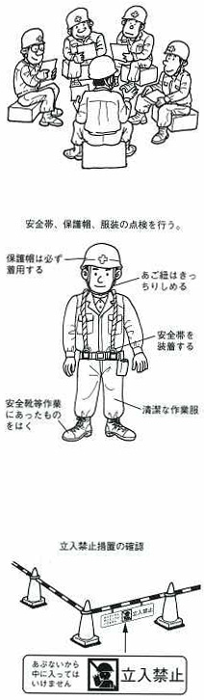
準 備 作 業 | 2.保護具を点検する | ①保護帽、安全帯、安全靴を  ②保護めがね、ゴム手袋等を | ・有機溶剤に接触して炎症をおこす | ○ | △ | ○△ | 2 | ・有機溶剤に接触しないよう保護めがね、ゴム手袋の保護具を使用する | 職長
準 備 作 業 | 3.施工図で打ち合せをする | ①方法、手順を  ②作業範囲を  ③資材の運搬経路を
準 備 作 業 | 4.酸素濃度を測定する | ①酸素濃度測定器を点検し  ②酸欠危険作業主任者が | ・酸素濃度測定不足による酸欠 | × | △ | ×△ | 4 | ・作業主任者は作業開始前に酸欠の測定をし、作業を直接指揮、監督する | 主任者
準 備 作 業 | 5.機械・工具を点検する | ①電動工具のケーブル、アースを  ②挿入機のベルトを  ③送風機、風管を | ・ケーブル、アース破損による感電  ・ベルトが切断して手を挟む  ・整備不良による酸欠事故 | ×  ○  × | △  △  △ | ×△  ○△  ×△ | 4  2  4 | ・ケーブルの損傷、プラグのアースピンの欠損したものは修理する  ・磨耗したベルトは交換する  ・送風機、風管は作業開始前に点検し配置する | 職長  主任者
準 備 作 業 | 6.作業区画を標示する | ①作業通路を確保し  ②昇降口、搬入口を標示し  ③バリケード、ロープで | ・他職が立入開口部からの転落 | × | △ | ×△ | 4 | ・作業区画に作業通路を確保し、バリケード、ロープで立入禁上の措置をし、標示する。 | 職長

作業  区分 | 手 順  （主なステップ） | 急 所  （安全・成否・やりやすく） | 危 険 有 害 要 因  （予測される危険） | 重大性 | 頻 度 | 評価点 | 評 価 | 危 険 有 害 要 因  の 防 止 対 策 | 誰が | 備 考 （図）
本 作 業 | 1換気装置を設置する | ①排気□を検討して  ②ダクトをピット内に降ろし  ③ファンを回し換気する | ・換気不足による酸欠災害、硫化水素中毒等の災害 | × | △ | ×△ | 4 | ・排気装置の設置は、送排気装置を使用し、排気口を検討してから換気する  ・酸素濃度は18%以上を確認し以下の場合は作業を中止する | 主任者  作業員 | 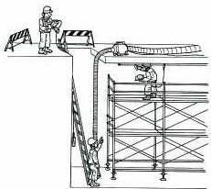
本 作 業 | 2.ピット内に降りる | ①仮設昇降設備で  ②上部から照明を取り | ・足下が暗く足を滑らせ転落す | ○ | △ | ○△ | 2 | ・ピット内に降りる時は、上部から仮設照明で照度を取り、ゆっくりと足下を確認し降る | 主任者  作業員
本 作 業 | 3.照明装置を設置する | ①昇降口から電源を引き  ②電工ドラムを点検し  ③投光器で | ・ケーブル損傷による感電 | ○ | △ | ○△ | 2 | ・作業開始前電工ドラムを点検し、接続はドラム3個までとする | 作業員
本 作 業 | 4.足場を設置する | ①脚立、足場板を搬入し  ②足場板の重ねは20㎝で  ③ゴムバンドで結束し | ・足を滑らせ墜落、転落  ・足下が暗くつまずき転倒 | ○ | △ | ○△ | 2 | ・深さ1.5m以上のときは昇降設備を設置する  ・両手で体を支え一段づつ昇降する  ・ピット内全体の照度を確保する  ・溜まり水はポンプで排水する | 作業員
本 作 業 | 5.工具を搬入する | ①機械を所定の場所に据え  ②電源を準備し  ③退路を再確認し | ・足場の不安定で転倒し、機械と接触 | ○ | △ | ○△ | 2 | ・機械は所定の場所に据え、通路は整理し、照明を十分にして作業する | 作業員
本 作 業 | 6.インサート、スリーブを確認する | ①施工図で  ②スリーブ材を片付けて
本 作 業 | 7.吊りボルトを取り付ける | ①施工要領書で吊りピッチを確認し  ②インサート不足の時は追加し  ③全ネジの切断はネジカッターを使用して | ・ボルトのねじ込み不足で吊りボルトが抜ける  ・ドリルの反動で手首を捻る | △ | △ | △△ | 3 | - スパナでしっかりとねじ込む  ・ドリルにはサイドハンドルを取り付けて両手で保持する  ・高速カッター、ディスクグラインダーの切断と石でのボルト切断は不可(切断と石の側面でのバリ取り禁止) | 作業員

作業  区分 | 手 順  （主なステップ） | 急 所  （安全・成否・やりやすく） | 危 険 有 害 要 因  （予測される危険） | 重大性 | 頻 度 | 評価点 | 評 価 | 危 険 有 害 要 因  の 防 止 対 策 | 誰が | 備 考 （図）
本 作 業 | 8.配管の寸法取りをする | ①施工図と現場を確認して  ②継手位置を確認し  ③巻き尺で性格に |  |  |  |  |  |  |  | 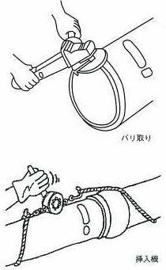
本 作 業 | 9.材料、工具を運搬する | ①長尺物、重量物は2人で  ②声を掛け合って | ・呼吸が合わず急に持上げ腰を痛める | △ | × | △× | 4 | ・長尺物、重量物は2人作業とし、腰を落として声を掛け合って担ぐ | 作業員
本 作 業 | 10、管材を加工する | ①加工はピットの外で | ・排気ガス等で酸素欠乏症になる | × | △ | ×△ | 4 | ・換気の方法は、送排気装置とし、十分に排気する
本 作 業 | 1)バンドソーで切断する | ①加工材はチェーンバイスで固定して  ②長尺物は受台を使用して  ③管種に応じてノコ刃と調整ノブを替えて | ・回転しているバンドソーの刃でケガをする | △ | △ | △△ | 3 | ・加工材はバイスでしっかり固足して、回転中は加工材、機械には触れない  ・加工材の管種にあわせてノコ刃を選定する | 作業員
本 作 業 | 2)面取りをする | ①ディスクグラインダーで  ②研削と石を使用して | ・ディスクグラインダーの刃で手ガをする  ・と石が破壊してケガをする | △  △ | △  △ | △△  △△ | 3  3 | ・ローラの上で塩ビ管を転がしながらバリを取る  ・バリ取りはオフセット形研削と石を使用する(切断と石の側面使用は禁止されている) | 研削資格  作業員
本 作 業 | 11.加工材をピット内に降ろす | ①長尺物、重量物は2人で  ②手渡しは声掛け合って | ・塩ビ管が滑り落ちケガをする | △ | × | △× | 4 | ・上下の作業者は声をかけ合う  ・ロープをかけて落下防止をする  ・ゴム引き手袋を使用する | 作業員
本 作 業 | 12.加工材を吊り込み接合する | ①吊りバンドに仮吊りし  ②差込部に接着剤を塗布し  ③挿入機を使用して | ・バンドが緩み加工材が落下する  ・接着剤の漏れ等により有機溶中毒になる |  |  |  |  | ・ナットの掛り具合を確認する  ・接着剤の容器の栓は使用後に密閉する  ・はみ出した有機溶剤はウェスで拭き取る | 作業員
本 作 業 | 13.吊りバンドを増し締めする | ①スパナで | ・スパナが滑りケガをする | ○ | △ | ○△ | 2 | ・工具はひも付き工具を使用する | 作業員

作業  区分 | 手 順  （主なステップ） | 急 所  （安全・成否・やりやすく） | 危 険 有 害 要 因  （予測される危険） | 重大性 | 頻 度 | 評価点 | 評 価 | 危 険 有 害 要 因  の 防 止 対 策 | 誰が | 備 考 （図）
後 始 末 作 業 | 1.材料、工具を片付ける | ①作業場所から資材置場に  ②長尺物、重量物は2人で | ・材料が滑り落ちる  ・急に持ち上げ腰を痛める |  |  |  |  | ・ゴム手袋を使用する  ・腰を落として声を掛け合う | 作業員 | 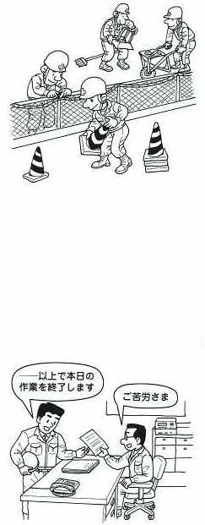
後 始 末 作 業 | 2.機械・工具を片付ける | ①上部作業員に手渡しで | ・上部作業員の手が滑って落とす |  |  |  |  | ・機械工具の手渡し作業は、お互いに声を掛け合い作業する | 作業員
後 始 末 作 業 | 3.ピット内を清掃、片付ける | ①残材を片付け  ②作業場所を清掃し  ③上部作業員に手渡しで | 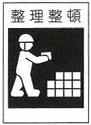
後 始 末 作 業 | 4.足場を片付ける | ①結束バンドを外し  ②足場板、脚立を整理し  ③声を掛け合って手渡し | ・材料手渡し中、手が滑り落とす |  |  |  |  | ・材料の手渡し作業は、お互いに声を掛け合い作業する | 作業員
後 始 末 作 業 | 5.照明器具を片付ける | ①昇降口から遠い場所から  ②ゴム手袋を使用し  ③ケーブルはドラムに巻き取り | ・暗闇でつまずいて転倒する | △ | ○ | △○ | 2 | ・照明灯は昇降口から遠い順に撤去し、ケーブルはドラムに巻き取り収納する | 作業員
後 始 末 作 業 | 6.作業区画標示を撤去する | ①全員の退出を確認して  ②開口養生を復旧し | ・復旧が悪く開口部から転落する | △ | △ | △△ | 3 | ・全員が退出後、開口部を復旧し、職長が点検する | 職長
後 始 末 作 業 | 7.清掃、片付けをする | ①ごみは分別し  ②工具は手入れをして  ③指定された場所に |  |  |  |  |  | ・ゴミは分別して指定場所に片付ける | 作業員
後 始 末 作 業 | 8.確認する | ①翌日の作業内容を  ②使用する材料の有無を |  |  |  |  |  |  | 職長
後 始 末 作 業 | 9.報告する | ①作業終了を元請と自社に

